**Quiz 3（总分10分）**

**姓名_______________**

**学号_______________**

**一、单选题**

请在每题的四个选项里选出最正确的一项，并写在下表中（每题1分，总分5分）

|  |  |  |  |  |  |
| --- | --- | --- | --- | --- | --- |
| 题号 | 1 | 2 | 3 | 4 | 5 |
| 答案 |  |  |  |  |  |

1. 在GDP支出法核算中，公务员工资属于：
   1. 家庭消费支出
   2. 投资支出
   3. 政府购买支出
   4. 以上都不是
2. 假如中央银行规定法定准备金率是10%。一家商业银行有20000元的超额准备金，同时向中央银行卖出价值9000元的债券。这家银行现在决定持有最低量的准备金，请问它现在应该发放的贷款数量是多少？
3. 29000元
4. 28100元
5. 19100元
6. 11000元
7. 如果央行降低存款准备金率，那么以下哪种情形最有可能发生：
   1. 市场利率将上升
   2. 银行贷款的数量将下降
   3. 央行可能试图在消除通货膨胀
   4. 银行利润可能会增加
8. 当一个你在上海用3000元购买日本生产的PS5时
   1. 中国消费不变，净出口减少3000元，GDP减少3000元
   2. 中国消费不变，净出口增加3000元，GDP增加3000元
   3. 中国消费增加3000元，净出口减少3000元，GDP不变
   4. 中国消费增加3000元，净出口不变，GDP增加3000元
9. 一年前，Sam为债券付了100000美金。他刚以120000美金卖掉它。一年内，价格上涨了5%。 如果资本利得的税收是20%， Sam实际获利
10. 10000
11. 12000
12. 11000
13. 14000

**二、计算题**

某个小型经济体生产并消费手机和个人电脑PC，如下表所示：

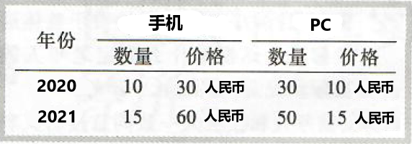

a. 基于消费物价指数的计算，计算2021年的通货膨胀率。把2020年作为基年，**而且固定的一篮子是1台手机和3个PC**。（2分）

2020年市场篮子费用是1*30+3*10=60（人民币）

2021年市场篮子费用是1*60+3*15=105（人民币）

以2020年为基年，可以计算出每年的CPI为

2020年：(60/60)*100=100

2021年：(105/60)*100=175（1分）

用CPI计算2021年的通货膨胀率：(175-100)/100*100%=75%（1分）

b.计算2021年名义GDP的增长率（1分）

2020年名义GDP=10*30+30*10=600（人民币）

2021年名义GDP=15*60+50*15=1650（人民币）

2021年名义GDP增长率: (1650-600)/600 = 1.75, 名义增长率175%（1分）

c. 以2020年为基准, 计算2021年真实GDP增长率。（2分）

2020年真实GDP=10*30+30*10=600

2021年真实GDP=15*30+50*10=950（1分）

2015年真实GDP增长率=(950-600)/600=0.583: 真实增长率58.3%（1分）